1] DEFINITIONS
Un déversoir est un orifice superficiel ouvert à sa partie supérieure et pratiqué dans une paroi généralement verticale (figure 1).
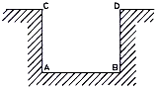
Figure 1 : Déversoir rectangulaire
Lorsque le profil de l’échancrure est rectangulaire
AB est le seuil ou crête ;
AC et BD sont les joues.
La hauteur H du niveau constant, à l’amont du déversoir, au-dessus du seuil est la charge (figure 2).
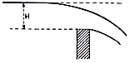
Figure 2 : Abaissement de la surface libre à l’amont du seuil
L’abaissement au-dessus du seuil dépend de la charge H et des caractéristiques du déversoir.
Le déversoir est à paroi mince ou crête mince si l’épaisseur de la crête est inférieure à la moitié ou même quelquefois aux deux tiers de la charge.
Si la charge est suffisante pour que la nappe soit projetée assez loin du déversoir et si l’air peut accéder librement sur tout son pourtour, la nappe est libre.
La hauteur de pelle z est la hauteur verticale du déversoir au-dessus du fond du canal (figure 3).
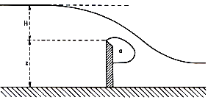
Figure 3 : Déversoir vertical, rectangulaire, à crête mince et à nappe libre
NOTA I : En effet un déversoir peut être vertical ou incliné, soit vers l’amont, soit vers l’aval, sa crête peut être épaisse ou mince. Il peut, en outre, y avoir ou non contraction latérale. Enfin, la forme de l’échancrure peut être très diverse (rectangle, triangle, cercle, etc.).
2] OBJECTIF DE L’ESSAI
Détermination des coefficients du débit pour des déversoirs à paroi mince sans contraction latérale et à crête épaisse.

3] THEORIE ET PRINCIPE DE L’ESSAI
3-1] Déversoir rectangulaire à paroi mince
Considérant (figure 4) dans le plan vertical du déversoir rectangulaire de largeur L, une tranche de la nappe de hauteur dh située à une profondeur h par rapport au niveau constant d’amont.

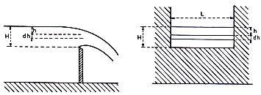
Figure 4 : Débit du déversoir rectangulaire à crête mince et à nappe libre
La vitesse V d’un point situé dans cette tranche, en négligeant la perte de charge, est de :
$$V=\sqrt{2\text{gh}}$$
Le débit du déversoir sera donc :
$$Q_{r}=μ\text{LH}\sqrt{2\text{gH}}$$

Avec : µ est le coefficient de débit
3-2] Déversoir à crête épaisse ou à large seuil
Après avoir subi un abaissement, la nappe déversante prend sur le seuil une forme régulière (figure 5).
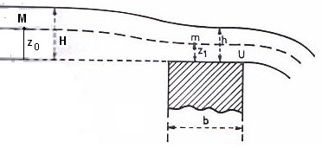
Figure 5 : Déversoir à crête épaisse ou à large seuil
En négligeant la vitesse du liquide à l’amont et la perte de charge entre les points M et m, le théorème de Bernoulli appliqué an ces deux points d’un filet liquide donnera :
$$V=\sqrt{2g(H−h)}$$

Et pour une largeur L le débit sera :
$$Q=\text{Lh}\sqrt{2g(H−h)}$$
d'où
$$μ=\frac{\text{Qr}}{\text{Lh}\sqrt{2g(H−h)}}$$

En fait, pour serrer mieux la réalité, il existe des formules empiriques qui tiennent compte de l’épaisseur du seuil b et de la vitesse de l’eau à l’amont. On peut citer comme exemple les travaux de Bazin.

Ce dernier propose d’adopter la valeur de µ correspondant au déversoir en mince paroi (de même inclinaison) et de lui appliquer le coefficient suivant :
$K=0\text{.}\text{70}+0\text{.}\text{185}\frac{H}{b}$
C'est-à-dire :
$μ_{{\text{paroi}}_{\text{épaisse}}}={Kμ}_{{\text{paroi}}_{\text{min}\text{ce}}}$

En plus, si l’arrête d’amont du seuil est arrondi suivant un quart de cercle de 0.05m à 0.10m de rayon (figure 6), il faut multiplier encore ce coefficient K par 1.12 ou 1.14.
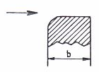
Figure 6 : Déversoir à crête épaisse et arrondie
NOTA II : En théorie, on détermine h en fonction de H pour n’avoir pas à la mesurer. Pour cela, on dira que pour L et H constants, la fonction Q(h) est maximale, soit ce qui conduit à : .
En d’autre terme, le niveau d’aval s’abaisse graduellement, quand sa hauteur h atteindra la valeur le débit sera maximal.
4] MODE OPERATOIRE ET RESULTATS
Placer un à un les déversoirs à étudier, à paroi mince et à crête épaisse, dans le canal hydraulique.
Pour chacun des déversoirs, faire varier la charge H (3valeurs) et mesurer le débit d’écoulement sur le canal hydraulique.
Déterminer le coefficient de débit pour les deux déversoirs par les équations générales cités au-dessus.
Commenter les résultats trouvés en précisant ce que traduisent le coefficient de débit et les divers facteurs qui influent sur ce dernier.

